Формирование у детей старшего дошкольного возраста культуры здоровья и повышение мотивации к его сохранению в самостоятельной деятельности.
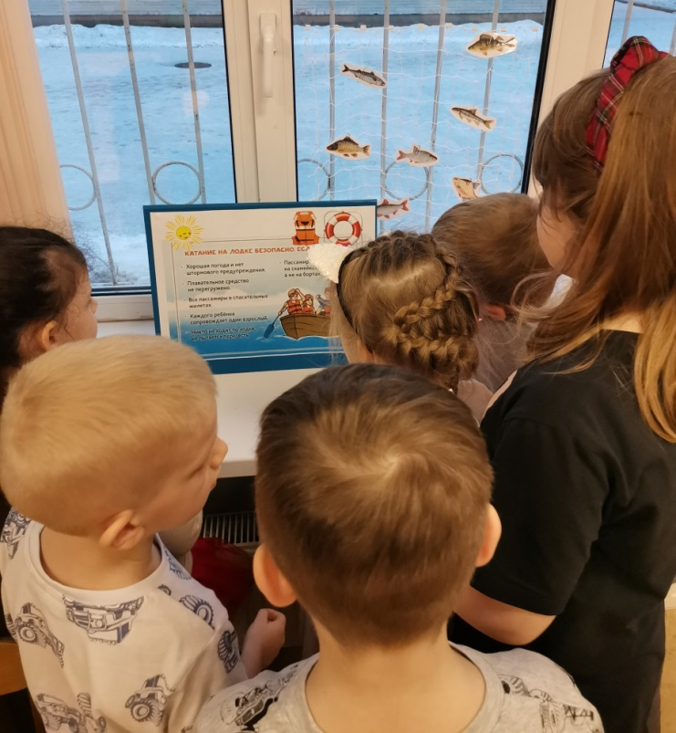
Представляем Вашему вниманию материал по использованию культурных практик для формирования культуры здоровья и повышение мотивации к его сохранению в подготовительной к школе группе.
Работая с детьми в комбинированной группе , столкнулись с тем , что нужно организовать работу с детьми таким образом ,что бы удовлетворить запросам детской любознательности , исходя из особенностей их развития. Направить активность и непоседливость в нужное русло.
Работая над проектами ,обязательно включали материал по формированию культуры здорового образа жизни. Что бы дети в практической деятельности применяли полученный опыт. Использовали имеющиеся знания для решения задач .
Вот некоторые наши проекты.
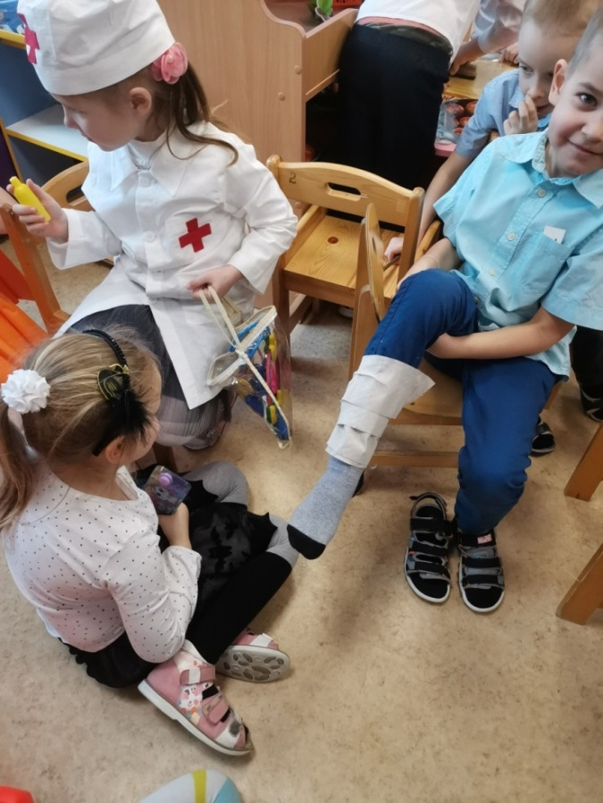
«Ребенок в мире профессий»
Построили большой красивый корабль ,в котором отправились в путешествие. Где ребят подстерегали различные непредвиденные ситуации . Путешествовали мы по Ладожскому озеру.
Поговорили о безопасности на воде и при прогулках на водных судах .
Научились пользоваться настоящим спасательным жилетом.
Сделали атрибуты для игры: спасательные жилеты и круги. В нашем путешествии они нам очень пригодились.
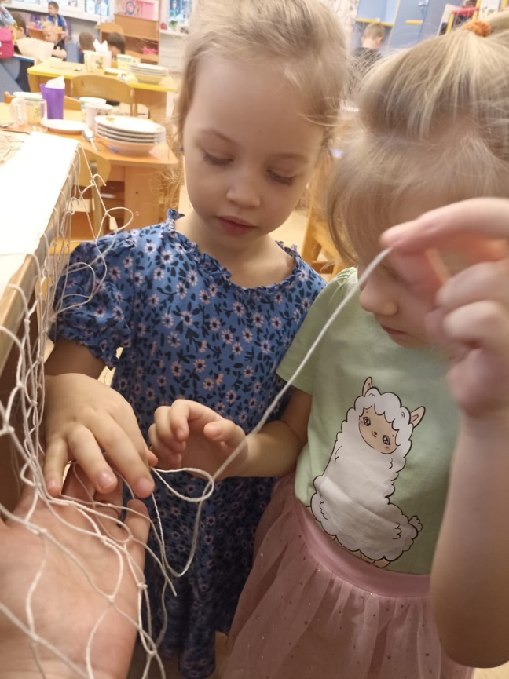
Туристы падали за борт.
Судовой врач оказывал первую помощь.
Солнце ,воздух и вода –наши лучшие друзья! А морская прогулка как раз включает все эти необходимые нашему здоровью факторы.
Использовали балансиры. В нашем путешествии штормило, и нужно было удерживать равновесие.
Ловили рыбу. Важно было поймать столько, сколько нужно для пищи. Экологическое здоровье планеты – один из важных факторов, которые влияют на наше здоровье.
Нет ничего полезнее свежевыловленной рыбы.
Кок на камбузе составлял полезное меню и готовил.
Узнали правила розжига костра в лесу .
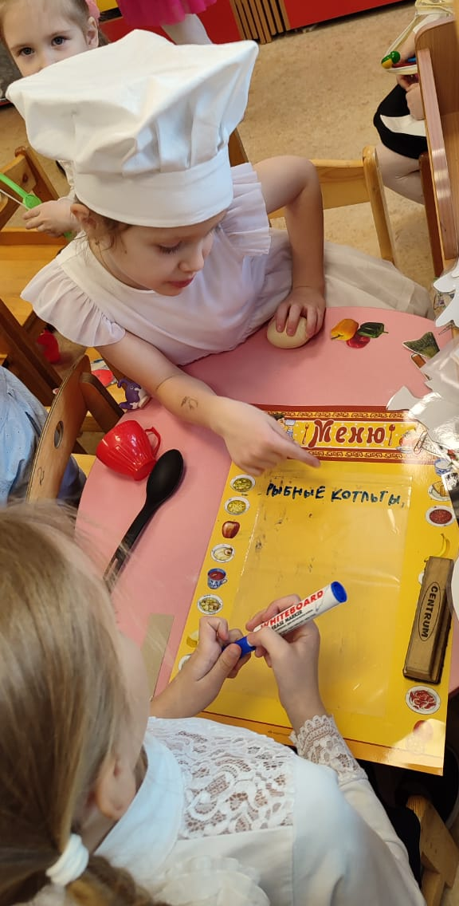
Проговорили правила поведения ,если ребенок потерялся в лесу.
Устроили пикник на острове.
Вспомнили правила розжига костра. Наше здоровье-это безопасность в природе и сохранение природы.
В ходе проекта научились плести сеть –развивали моторику. Потом дети учили друг друга .
Познакомились с лечением пиявками . Узнали, что пиявка –индикатор чистой воды в водоеме. Применили полученные знания в нашем путешествии.
В ходе проекта все время показывали влияние экологического состояния природы на наше здоровье .Безопасное поведение-залог сохранения здоровья человека.
А само путешествие позволило применить все полученные знания в практических ситуациях.
« Большое космическое путешествие»
При подготовке к нашему путешествию ,большое внимание продолжали уделять формированию культуры здорового образа жизни.
Наша группа превратилась в космическое пространство.
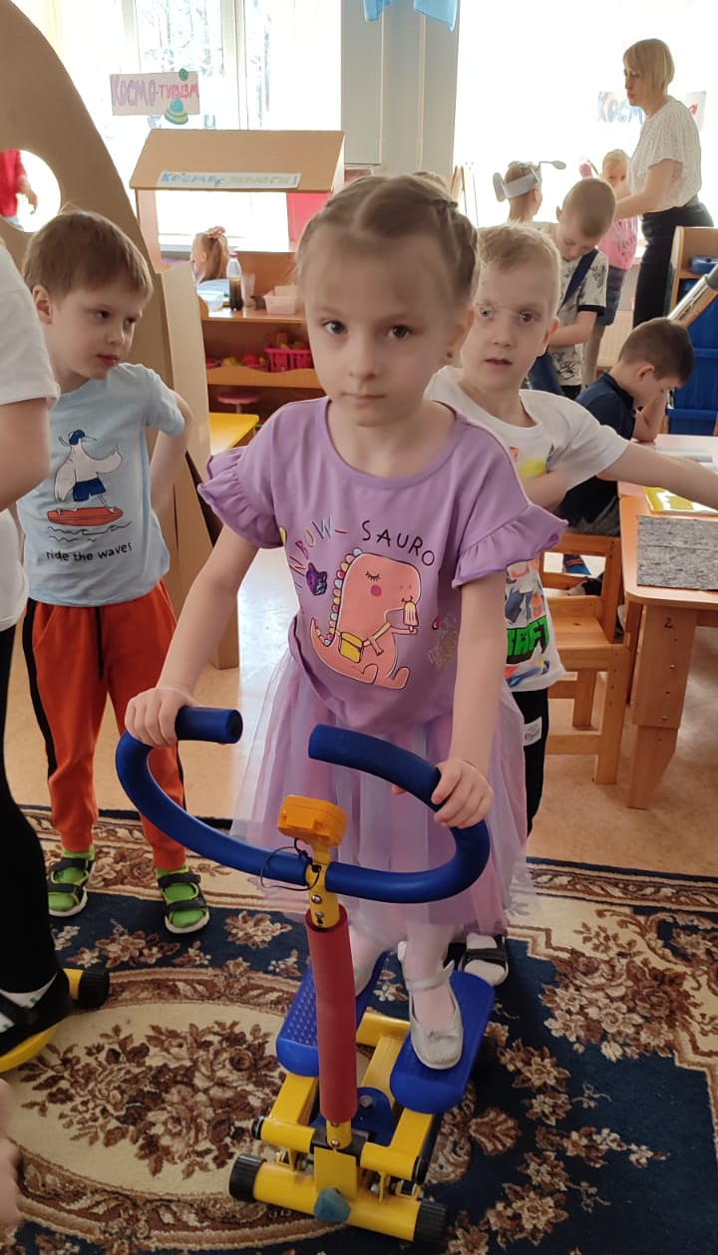
Космонавт –это прежде всего здоровый ,сильный ,выносливый человек с нестандартным мышлением.
Организовали центр подготовки космонавтов.
Врачи проверяли состояние здоровья претендентов в космонавты после физических нагрузок.
Развитие интеллекта тоже не маловажно для выживания . Умственные задачи предлагал решить инструктор.
Здоровое питание – неотъемлемая и важная составляющая нашей жизни.
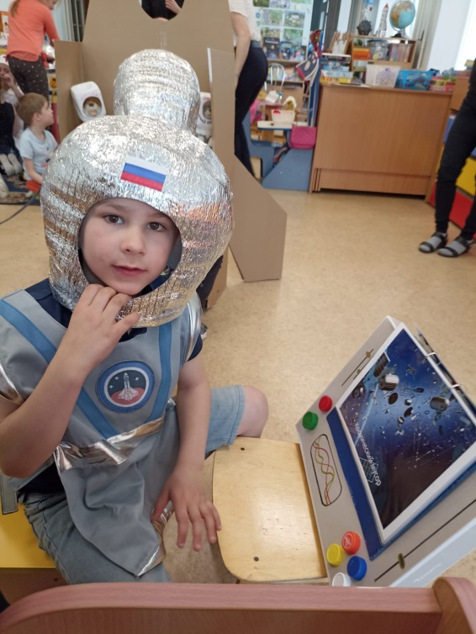
Организовали космо-кухню. Составляли полезное меню.
Не забывали о здоровье планеты .У детей есть опыт фильтрации воды и создания фильтровальной колонки. Организовали пункт космо-экологов .Ребята фильтровали воду и поставляли ее на планеты ,где воды нет.
Узнали о космическом мусоре. Наблюдали его на космическом мониторе. Предлагали способы борьбы с космическим мусором.
Каждый смог найти для себя интересное занятие . Примерить различные роли. Психологический комфорт очень важен.
«Кафе Мухи – Цокотухи»
Какими бы видами деятельности мы не занимались с детьми, какую бы тему не освещали, всегда включаем в работу формирование культуры здоровья. Так работая над финансовой грамотностью дошкольников ,организовали кафе Мухи – Цокотухи. Важным компонентом в работе было создание условий для формирования у детей потребности в положительных привычках, применению имеющихся знаний на практике.
Чай ,который продавала хозяйка кафе ,был исключительно полезным- ягодным. Варенье с витаминами.
Когда возникла проблема ,где Муха – Цокотуха будет покупать продукты, что бы готовить в кафе ,натолкнули ребят на мысль открыть фермерский магазин. Узнали, чем он отличается от обычного продуктового магазина. О пользе фермерских продуктов.
Содействие развитию положительных эмоций, умения общаться со сверстниками, заниматься любимым интересным делом –важные компоненты воспитания культуры здорового образа жизни. Ребята открыли мастерские ,исходя из своих интересов. В них изготавливали предметы быта .
Организовали ярмарку, где представили товары из своих мастерских.
Эмоциональное состояние человека –фактор который так же влияет на наше физическое здоровье. У нас в группе каждый ребенок может найти занятие по –душе. Примерить на себя различные роли. Удовлетворить свой познавательный интерес. А если нет настроения заниматься вместе с другими детьми, то можно уединиться и побыть одному, поиграть в любимые игры или с любимыми игрушками.
